وأخيرا .. وصلنا لعمل أول آلة دائمة الحركة

ملاحظات :
1 – هذا بحث علمي حقيقي وقد قمنا بانشاء الآلة في طور المحاكاة وبامكان الجميع الاطلاع عليه وعلى الكود الخاص به للتاكد ، لكن وجب التنبيه بأنه جاري العمل على إنشاء اول نسخة مادية حقيقية منه وذلك لأن المواد قد تختلف في الواقع عن المحاكاة ، وحتى نستطيع القيام بتنفيذها على أرض الواقع فأننا نتحدى كل من له القدرة على تنفيذها بأن يقوم بتنفيذها ويثبت خطأ ما وصلنا إاليه ، بشرط أن لا يكون السبب في رداءة الخامات المستخدمة أو تحميل الآلة حملا اكثر من طاقتها
2 – نهيب بالجميع عدم استخدام هذا البحث أو الفكرة أو أي من ناتج جهدنا في أي أغراض غير سلمية أو أي أعمال يمكن أن تؤذي أو تؤدي في النهاية إلى مفسدة لأن الغرض الأساسي من هذا البحث خدمة الإنسان وتوفير طاقة دائمة نظيفة
3 – يصرح باستخدام هذه الفكرة أو البحث أو تطويرها مجانيا للمنفعة العامة أو الخاصة بشرط الالتزام بالشروط السابقة ، ويحظر الإنتفاع تجاريا منها أو من أي تطوير انبثق منها أو من تطبيقات البحث إلا بإذن صريح من المبتكر شخصيا أو ورثته من بعده -المبتكر : مصطفى سيد محمد عبدالله شريف ، البريد الإلكتروني الخاص بالمبتكر maelshspro@gmail.com ، ال doi الخاص بالفكرة https://doi.org/10.5281/zenodo.19899456 ، المبتكر هو أحد مؤسسي شركة Maelsh Pro ، المستودع الخاص بالفكرة على github https://github.com/Maelsh/AHPW - ، رابط احد تطبيقات المحاكاة التي أنشأناها https://ai.studio/apps/d9997683-1a46-4b42-9bac-8bebbe76f659

تنبيه : -لمنع الخلط-
إذا ذكر في البحث كلمة بندول ذو المكبسين المتقابلين او ذو الحاويتين المتقابلتين او حتى مختصرا البندول فهاذا يعني أن المقصود هو مكبسين هيدرولكيين متقابلين كل واحد يسمى حاوية ويصل بينهما أنبوب لنقل السائل بينهما والانبوب على شكل حرف S -وبالتالي شكل البندول كله سيبدو بمنظر حرف S ويمكن تسمية البندول كله بالبندول S -،
وإذا ذكرنا كلمة حاوية فالمقصود هي مكبس هيدرولكي به ذراع كباس تم استبداله بثقل وبه غرفة مكبس -نسميها وعاء السائل أو الوعاء اختصارا-، -كل الحاويات في النظام متماثلة في كل شئ (إلا ما يطرأ عليا من تغير بسبب ملئها أو إفراغها أو انعكاس وضعها بسبب دوران العجلة)-
أما إذا استخدمنا كلمة ذراع الكباس فإننا نعني به الثقل الذي وضعناه بدلا من ذراع الكباس في حاوية من الحاويات ،
أيضا عندما نذكر العجلة الأم فهي عجلة معلقة في الهواء من مركزها في محور أمام العجلة وأخر حلف العجلة -حين نذكر أمام وخلف نعني البعد الثالث ع وليس البعدين س و ص الذان يمثلان على الرسم الثنائي- (والمحوران كل منهما يدور داخل رمان بلي وكل رمان بلي منهما مرفوع عن الارض بحامل يرفعه من الارض مسافة تمنع العجلة الأم من الإحتكاك بالأرض) ،
أما إذا ذكرنا عجلة البندول فهي الإطار الذي يمسك بحاويات البندول وأنبوبه ،
وعندما نحسب الزوايا للعجلة الأم على المحور السيني والصادي فإن الزاوية 0 و 360 هي البداية -والحاوية التي تكون عندها تكون في أعلى نقطة للعجلة-، وأما الزاوية 180 -فالحاوية التي تكون عندها تكون في أسفل نقطة (أقرب نقطة للأرض) والحاوية عند 90 في أقصى يمين العجلة والحاوية عند 270 في أقصى يسار العجلة-
كذلك وبما أن لكل بندول واحد حاويتين متقابلتين كل واحدة مكبس فسيكون لكل بندول موضع على العجلة الأم نسميه بزاويتين معا -مثال نقول البندول عند 45 و 225- ،
(يجب ملاحظة أن العجلة الأم تجمع بين مجموعة من عجلات البناديل وتحصرهم بين عجلة من أمامهم متصلة بالمحور الأمامي وعجلة خلفهم متصلة بالمحور الخلفي وتتصل جميع العجلات من إطاراتها بحيث لا تقطع المحاور أي عجلة إلا الأمامية والخلفية )

مقدمة :
منذ قرون والإنسان يبحث عن آلة تستمر في الدوران لتنتج طاقة مجانية ، لكن بعد محاولات كثيرة باءت بالفشل ظهر عند العلماء استنباط بإن هذا لا يمكن أن يحدث أبدا ، وقالوا أن هذا بسبب قوانين حفظ الطاقة (القانون الاول) -ينص على أن الطاقة لا تفنى ولا تستحدث من العدم، بل تتحول من صورة إلى أخرى- والديناميكا الحرارية (القانون الثاني) -ينص على أن أي عملية تحويل طاقة، يُفقد جزء منها دائماً على شكل حرارة مهدرة، مما يعني أن الآلة ستتوقف في النهاية- وكانت النتيجة بعد هذا اليأس أن أي ابتكار لآلة الحركة الدائمة يتم رفضه فورا ، ويعتبر من قام به مخادع ، وساهم في ترسيخ هذا المبدأ عند الناس أنه قام كثير من المحتالون بعمل مثل هذه المحاولات التي تم كشف زيفها سريعا ، مما صنع إحباطا عاما ، وأصبح معروفا عند المحققين أنه كل من يبتكر شيئا كهذا لا يظهر حقيقة طريقة عمله وذلك لأنه يعرف في قرارة نفسه بأنه غير حقيقي ، وإن كان حقيقيا فسيقوم بكشفه بوضوح بما يسمح للناس بتجربته وتطبيقه بأنفسهم ، في نفس الوقت ظل المسار قائما ولازال هناك الكثير من المبتكرين يحاولون تطويع المغناطيس والجاذبية لذلك ، وذلك بسبب أن الجاذبية والمغناطيس يحتويان على قدرة حقيقية على تحريك الاشياء ، لكن كانت كل هذه الأشياء تبوء بالفشل لأسباب أولها أنه لا يتم احتساب احتكاك الأشياء والذي تتحول فيه بعض الطاقة إلى حرارة ، مما ينتج عنه فقد طاقة وبالتالي يجب أن تبذل أي إلة حركة دائمة طاقة لكي تدير نفسها ثم طاقة تعادل طاقة الإحتكاك ثم ما تنتجه من طاقة للخارج وهذا يعني أن هذا مستحيل ، وبالتالي فالآلة تحتاج مصدر طاقة خارجي ، ثاني هذه الأسباب هي أن المغناطيسات الدائمة لها طاقة كامنة عند استخدامها لتحريك شيء، فإنها تبذل شغلًا وتفرغ جزءًا من طاقتها الكامنة ولكي تعيد استخدامها مرة أخرى يجب أن تبذل طاقة خارجية لإبعادها، مما يعني أن الطاقة المبذولة تساوي أو تزيد عن الطاقة الناتجة -مثال سحب مغناطيس شئ واستقر عنده ، لكي نجعله يسحبه مجددا يجب أن نعيد سحب الشئ من المغناطيس ثم نعيده في وضعية السحب مرة أخرى، ونفس الأمر لو تنافر مغناطيسان وابتعدوا ، سيحتاجان نفس القوة لإعادتهم لوضع التدافع من جديد- ، ثالث الأسباب هي الجاذبية والتي يقال عنها أنها قوة محافظة أو حقل محافظ، وذلك لأنها عندما تعكس حركة الجسم تحتاج نفس الطاقة لإعادته لموضعه الأول -مثال قذفنا كيلو من الحديد للأعلى فقامت الجاذبية بسحبه حتى استقر على الطاولة ، نحتاج إلى بذل نفس القذفة مرة أخرى ليصعد من جديد وتسحبه الجاذبية من جديد-
إذا بعد كل هذا قد وجب على كل من يدعي صنع آلة حركة دائمة أن يكون مدركا أنه لا يتعامل فقط مع معضلة فيزيائية أو رياضية بحتة ، بل يجب أن يكون مدركا أنه يحاول كسر انطباع قد ترسخ عند العلماء قبل العامة من استحالة ذلك ، وأنه يجب أن يوضح الفكرة وضوحا مقنعا لا لبس فيه ، وضوحا كافيا لدرجة أن يجعل العلماء أنفسهم يكونوا قادرين على العامة وليس فقط إقناع أنفسهم ، وضوحا يستطيع الخروج بالفكرة من الإطار النظري إلى الإطار العملي الذي يجعل من الهولة تطبيق الفكرة عمليا وإثبات صحتها
لهذا وبما أننا نفهم وضعنا الحالي والتشكيك الذي سنقابله قمنا بعمل هذا البحث لإبراز الفكرة بحيث تثبت للجميع أنه يمكن صنع آلة الحركة الدائمة على أرض الواقع
لكن أولا علينا أن نوضح جيدا ما هو معنى آلة الحركة الدائمة وهل يمكن تسمية ما صنعناه بآلة الحركة الدائمة أم لا

معنى آلة الحركة الدائمة :
أوضحنا من قبل أن آلة الحركة الدائمة هي في المفهوم الدارج عند الناس آلة تتحرك حركة مستمرة ويمكن الإستفادة منها لإنتاج طاقة ، لكن هل يعني هذا أن الناس تعتقد أنها آلة لا تتوقف أبدا أو آلة لا تحتاج صيانة أو لا تتلف أجزائها أبدا ، الحقيقة أن هذا غير صحيح ، بل يكفي أن تدور الآلة منتجة طاقة أكثر مما تستهلكه من طاقة في دورانها ، أيضا يجب أن تستمر في ذلك فترة طويلة نسبيا ، بحيث أنه يكون الناتج من نفعها اقتصاديا أكثر من تكاليفها -بمعنى أن لا يتم تمويلها بمنتجات تتكلف اقتصاديا تكلفة كبيرة ، ثم تتوقف الآلة عن الإنتاج قبل أن تحقق هذه التكلفة وتزيد- ، أيضا يجب أن تكون هذه الآلة لها نظام مغلق بمعنى أنها تنتج الطاقة بغير مصدر خارجي للطاقة ، لأن أي آلة لها مصدر إنتاج طاقة في نظام غير مغلق فهي شئ من اثنين ، الأول أن تكون حركتها مستمدة من مصدر طاقة غير دائم -المواد البترولية وغيرها كمثال أو الطاقة النووية- ، أو مصدر متجدد -مياه السدود والرياح والشمس- ، فأما الأول فدوران الآلة هو ناتج لتلك الطاقة وليس منتجا لها وبالتالي فدوران الألة مستنزف للطاقة وليس منتجا لها ، وأما الثاني فهو مثل الأول ولكن يختلف عنه في أن الطاقة التي تتسبب في الدوران لو توقفت فستتوقف لفترة من الزمن وليس دائما وأيضا أنها غالبا طاقة ترتبط بموقع محدد ولا يمكن استخدامها في اي مكان -مثال محطات الطاقة الشمسية تثبت في مكان ولا تنقل لغيره وكذلك السدود ومحطات الطاقة النووية- وعيوب هذه الأنظمة غير أنها لا يمكن نقلها هو أنها تتوقف لأوقات أو تحت ظروف ، وبهاذا فالإنتاجية غير ثابتة ، كذلك تكاليف الإنتاج تكون عالية،
والأن بعد أن وضحنا هذا فيمكن أن نقول أن آلة الحركة الدائمة هي آلة تعمل بنفسها في نظام مغلق وتنتج طاقة أكثر مما تستهلك -تغطي طاقة دورانها وتفيض حتى تغطي نفقاتها الإقتصادية وتدر منفعة زائدة- وليس لها مصدر طاقة متجدد ولا نابض لأن هذايجعل نظامها مفتوحا وليس مغلقا
ولهاذا تم تصنيف فكرة آلة الحركة الدائمة من قبلنا إلى صنفين :-
الأول: آلة تنتج طاقة من العدم أو من شئ غيبي لا يمكن التحقق منه علميا ، وهذا النوع إما محض هلاوث أو خارج قدرة الإنسان مهما علا علمه ، لأن الطاقة في كوننا والمادة وجهان لعملة واحدة ولهما منشأ واحد وهو خالق الكون (الله) الإله الواحد الذي أبدع كل شئ سبحانه عز وجل ، فليس لأحد القدرة التي تمكنه من خلق شئ من عدم إلا هو
الثاني: آلة تنتج طاقة من مصدر داخلي يمكن نقله مع الآلة حيثما تكون ، أو في أي مكان تكون الظروف فيه طبيعية سواء في الشرق أو الغرب ، ولأن معنى أن تدور آلة بمصدر داخلي للطاقة يفهم على أنه يسستنزف طاقة كامنة في الآلة أو يستنزف مادتها ، فهنا رفض العلماء فكرة أن تظل هذه الآلة في حالة دوران دائم أو حتى تنتج طاقة تغطي النفقات التي تحدثنا عنها من قبل
ملاحظة : تجدر الإشارة أن آلات الحركة الدائمة في غير تصنيفنا تصنف إلى نوعين أو ثلاثة كالتالي :-
1. آلات الحركة الدائمة من النوع الأول : تنتج طاقة دون إدخال أي طاقة إليها، أو تنتج طاقة أكثر مما تستهلك.
2. آلات الحركة الدائمة من النوع الثاني : تحول الطاقة الحرارية تلقائياً وبشكل كامل إلى طاقة حركية دون أي هدر، مستخدمة خزاناً حرارياً واحداً فقط.
3. آلات الحركة الدائمة من النوع الثالث : تقضي تماماً على جميع أشكال التبديد (مثل الاحتكاك، مقاومة الهواء، والمقاومة الكهربائية).

وفي إطار هذا يتضح لماذا تم اعتبار أن أي آلة قد تنتج حركة دائمة من المغناطيس أو الجاذبية تندرج تحت إطار آلات الحركة الدائمة ولهاذا أيضا توقف علماء الفزياء الحديثة واعتبروا أن كل هذه الأنواع مستحيلة ، واعتبروا (خطأ وهذا ما سنثبته) الجاذبية والمغناطيس هما من فئة الحقل المحافظ وبهاذا إن أي ادعاء بالحصول على طاقة منهما ينتهك قانون الطاقة الثاني أو حتى الأول

الفكرة :
كيف وردت إلينا الفكرة ؟ في البداية كان النظر في الكون يشير لنا إلى أن كل شئ إما متوازن أو في طوره للتوازن ، فإن كان الشئ غير متوازنا فتجده يبذل طاقة (ومن صورها الحركة والحرارة) ليصل إلى التوازن ، فإذا وصل للتوازن فتجده يتوقف عن إنتاج طاقة ويسكن حتى لو سكونا مؤقتا، -لذلك تجد إذا أردنا الحصول على طاقة نووية فإننا نقوم بتخصيب اليورانيوم حتى يكون في وضعية غير مستقرة ، وفي التفاعلات الكميائية بمجرد كسر الروابط تحصل على الطاقة- لذلك كان
الجزء الأول من الفكرة وهو أن نقوم بصنع آلة لا يمكنها الإتزان ، فإذا وصلنا إلى حالة من انعدام الإتزان فيجب أن نحصل على الطاقة -هكذا كان تحليلنا المبدئي-.
والقاعدة الأساسية التي استنتجناها وصغناها "اكسر التوازن تحصل على الطاقة".
بعد هذا نظرنا أنه لكي نجعل نظاما يكون فيه انعدام اتزان دائم مع عدم وجود مصدر طاقة خارجي فهاذا يعني أننا سنصل بالضرورة إلى المصدرين الوحيدين الذين وصل إليهما من قبلنا وهما (الجاذبية و المغناطيس الدائم) لأنهما برغم أنهما يحتويان على قدرة لتحريك الإشياء إلا أن طاقتهما الكامنة لا تنفد على الأقل لفترة طويلة جدا نسبة لعمر الإنسان ، لكن هناك تحدي هنا وهو أن المعروف أن أي مصدر منهما بمجرد أن تستفيد منه مرة ، لا يمكن أن تحصل على الطاقة منه إلا ببذل طاقة تساوي الطاقة التي تم اكتسابها منهما لذلك كان
الجزء الثاني من الفكرة وهو أن نستخدم الجاذبية -وتركنا المغناطيس الدائم لتقليل التكلفة- لكي تكون مصدر طاقتنا في نظامنا المغلق
بعد هذا كان التحدي الأكبر وهو تجميع الجزئين الأوليين من الفكرة وهو أن نجعل نظاما مغلقا يعمل بالجاذبية ومع ذلك لا يتزن بالرغم من أن الجاذبية حقل محافظ، وهنا كان النظر يأخذنا إلى ما سبقنا إليه كل من فكر في آلة الحركة الدائمة لذلك كان
الجزء الثالث من الفكرة وهو (العجلة)
ولماذا العجلة لأن العجلة هي أحد أهم ابتكارات الإنسان ، التي استفاد منها ومن تطبيقاتها في مجالات كثيرة، أفادته في تقسيم الجهد والإستفادة من قوانين الرافعة وتقليل الاحتكاك وغيرها من الأمور التي لم تكن تحدث إذا لم يبتكر الإنسان العجلة ، لكن حتى العجلة إذا دفعناها بطاقة أوطبقنا عليها عزما فسيأتي وقت وتتوقف بسبب استهلاك طاقة العزم الأولي في الدوران أو الإحتكاك ، فكيف سنحصل منها على طاقة ، وهنا سنصل إلى النقطة التي وصل إليها من سبقنا أيضا وهي
الجزء الرابع من الفكرة وهو اللاتماثل الدائم ويعني جعل جانب او جزء من العجلة أثقل من الجزء الأخر
ولكن هنا سنصطدم بحركة البندول من العجلة -وهو أن تدور العجلة حتى يستقر الجزء الأثقل في الأسفل "أقرب نقطة في العجلة من الأرض" وبعد استقرارها هذا ستتوقف العجلة - إذا لكي تعود العجلة من جديد للدوران لابد أن يعود الثقل لمكانه الأول ، وهذا يبدو للوهلة الأولى مستحيل بدون أن تبذل جهدا أو طاقة تساوي نفس الطاقة التي بذلتها الجاذبية لتسحب الثقل لأسفل ، لذلك كان
الجزء الخامس من الفكرة -وهنا مكمن الفكرة العبقرية التي من الله علينا بها- وهي استخدام بندول ذو مكبسين هيدرولكيين -ولكنه ليس بندول عادي وسنقوم بشرحه بعد قليل- لإعادة الثقل إلى مكانه
وهنا يجب أن نطلب من كل من وصل إلى هذه النقطة من البحث أن يتحلى بالصبر قليلا حتى نكمل شرح الفكرة لأن البعض قد يتسرع ويفكر أن مكابس البندول ستطلب ضغطا عليها واحتكاكا لتقوم بالحركة وهو ما يتطلب طاقة وبالتالي سنصل لاستهلاك طاقة أكثر من ما قد ينتج فتكون الفكرة فاسدة، لكننا نعد المتابع للبحث بأنه سيستطيع التأكد بنفسه أن الفكرة ستنجح ، فقط يتابع -من فضله- إلى أن يتم شرح الفكرة الكاملة ثم يحكم بعدها
لماذا سنستخدم بندول المكبسين الهيدروليكيين؟ معروف أن المكبس الهيدرولكي هو ناقل طبيعي للحركة أو القوة أو الضغط ، وذلك لأن السائل المحبوس بين طرفيه لا يقبل الإنضغاط بسهولة ، لهاذا قررنا استخدامه في إعادة الثقل إلى مكانه
ولكن كيف سيتم هذا؟ وما هو الثقل الذي سيتم نقله؟ وهنا يمكن أن نقول أننا قد وصلنا إلى
الجزء السادس من الفكرة وهو طبيعة الثقل الذي سيتم نقله ، ونقول بأننا قد قررنا أن الثقل سيكون سائل وذلك لسهولة تجزئته ونقله بالمقارنة بالمواد الصلبة ، وقررنا أن نستخدم على الأخص الماء دونا عن بقية السوائل نظرا لسهولة الحصول عليه
وبالطبع سيفهم المتابع معنا أن نقل السائل سيكون بالمكبس ، ولكن هذا بالطبع لن يحل المشكلة وذلك لأن الضغط المطلوب تطبيقه على المكبس لرفع السائل للأعلى سيتطلب طاقة قد تفوق الطاقة التي سنحصل عليها من رفع السائل ، لكن لنتمهل قليلا ولنتابع الفكرة ، فالطاقة التي سنبذلها ليست طاقة سنطبقها بأنفسنا وإنما ستطبق تلقائيا، كيف؟ وهنا نكون قد وصلنا إلى
الجزء السابع من الفكرة وهو كيف سيتم تطبيق الضغط على المكبس ليقوم بنقل السائل من أسفل للأعلى، الجواب هو في الأثقال التي سنضعها في محل ذراع المكبس والتي سنسمي كل واحد منها ذراع الكباس
ولكن لكي يتم فهم آلية نقل السائل يحب أن نتوقف قليلا لنعرف كيف يبدو شكل البندول ذو المكبسين المتقابلين وكيف تبدو الحاويات المتقابلة فيه والتي هي المكابس وكيف يبدو ذراع الكباس وشكل الأنبوب وعجلة البندول والعجلة الأم

ولنبدأ بشرح العجلة الأم
تعتبر العجلة الأم هي الآلة نفسها ، وهذه العجلة مثلها مثل كل كائن مادي لها جهات ست يمكن تمثيل أربعة منهم على المحورين س وص -في الرسم ثنائي الأبعاد- وهما فوق وتحت ويمين ويسار ، أما الجهتين الأخريين فهما الأمام والخلف فيتم إخفائهما في الرسم الثنائي الأبعاد ، فأما ما يهم في الرسم والمحاكاة الثنائية أو الثلاثية الأبعاد أن يتم إبراز داخل العجلة حتى لو تم تبسيط الثلاثي إلى ثنائي في الرسم الثنائي ، لكن لا يتم إغفال أثر أي شئ منهم في الحسسابات سواء في المحاكاة أو الحقيقة ،
ولنبدأ بشرح أقصى الأمام وأقصى الخلف ثم ندخل قليلا قليلا للداخل ، فأما في أقصى الأمام والخلف خارج العجلة سنجد حامل -في أمام العجلة واحد وفي خلف العجلة واحد مثله- يحمل العجلة بحيث يرفعها عن الأرض بحيث لا تحتك أبدا في الأرض ، إتصال كل حامل منهما بمحور العجلة سيكون عبر رمان بلي مثبت في الحامل يدور بداخله محور العجلة -محور العجلة الأمامي يدور داخل رمان بلي المثبت في حامل الجانب الأمامي ومثله المحور الخلفي يدور في رمان بلي حامل الجانب الخلفي-
وأما المحور فهو قضيب اسطواني يستطيع حمل العجلة -لاحظ انه يقسم كامل حمل العجلة على القضيبين الأمامي والخلفي لذلك يجب أن يكونا بسمك يسمح لهما بحمل وزن العجلة- وهذان المحوران يتصلان بالعجلتين الأمامية والخلفية -المحور الأمامي يتصل بالعجلة الأمامية من مركزها والمحور الخلفي يتصل بالعجلة الخلفية من مركزها-
والعجلة الأمامية أوالخلفية عبارة عن عجلة صلبة ولكن ليست مصمتة بالكامل يكفي أن تتحمل متانتها ألا تتحطم تحت الأوزان التي تحملها ، -كأن العجلتان الأمامية والخلفية مع العجلات الداخلية يشكلون ساندوتش أو كتاب والعجلتان فيه كالغطائين الذين يحيطان بداخله والعجل الداخلي (عجلة كل بندول) هو لب الساندوتش أو الكتاب-
وتتصل كل العجلات معا من المحيط الخارجي لكل عجلة -إما أن نصل بين كل العجل بمحيط اسطواني متصل فيصبح شكل العجلة الأم كالأسطوانة قاعدتيها العجلة الأمامية والخلفية ، وإما لتقليل الوزن نكتفي بقضبان طولها الواحد يكفي وصل من العجلة الأمامية إلى الخلفية ويلتحم بهاذا الشكل بكل العجل ليجعلهم جميعا كوحدة واحدة ويتم توزيع بقية القضبان بالتساوي على الإطار الخارجي للعجلة الأم بحيث كل قضيب يصل أيضا بين كل العجل بنفس طريقة الأول-
وبهاذا نكون قد أنهينا شرح العجلة الأم إلا أنه بقي الإشارة أنه لا يمكن أن يقل عدد العجل الداخلي (عجلة كل بندول) عن 2 ، ويفضل ألا يزيد عن 36 ،
وأن قطر العجلة الأم أو أي عجلة داخلية يجب أن يكون نفس القطر ، وأن هذا القطر الموحد مهم لأنه يتم استنتاج ارتفاع اسطوانة الحاوية (المكبس) منه ، لأن محيط العجلة يقسم على عدد الحاويات بحيث لا تتراكب الحاويات بين بعضها إذا ركبناها على محيط واحد
-يفضل ألا تحسب مسافة للإشغال وأن تلتقي نقطة من كل قاعدة من الحاوية مع الحاوية السابقة والحاوية التالية (مثلا تلاقي اعلى نقطة من القاعدة اليمنى للحاوية بأعلى نقطة من قاعدة الحاوية اليمنى وأعلى نقطة من القاعدة اليسرى للحاوية مع أعلى نقطة من قاعدة الحاوية اليسرى)-

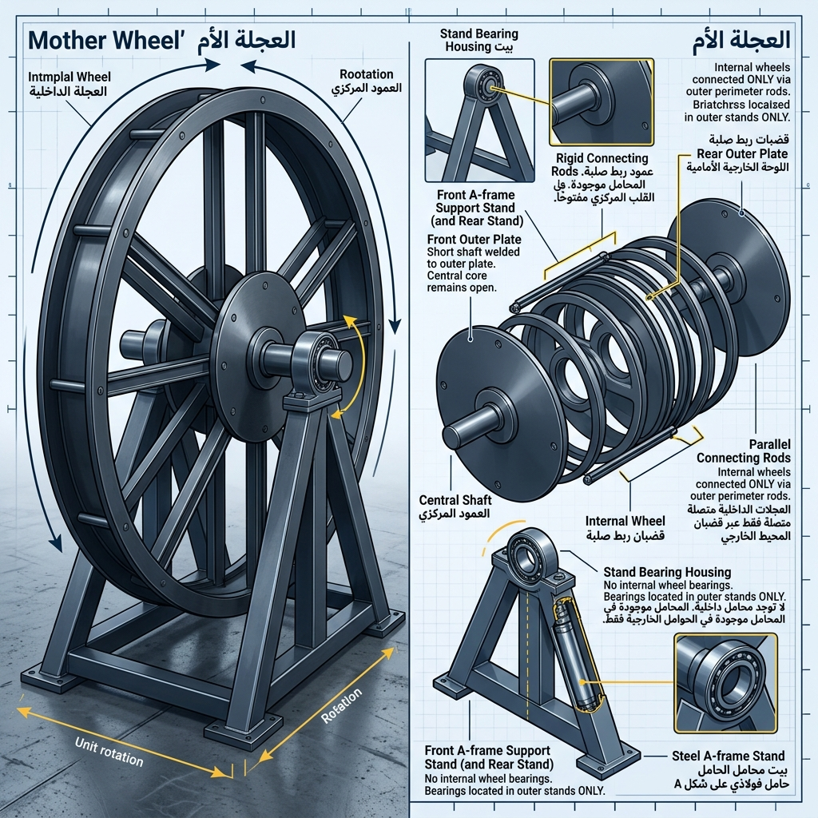
شرح شكل البندول ذوالمكبسين المتقابلين ( S )
البندول سيكون عبارة عن إطار خارجي وحاويتين وأنبوب أما الإطار الخارجي فهو يمسك بحاويتين متقابلتين على محيط هذا الإطار وسنطلق على الإطار عجلة البندول،
والحاويتين متوازيتين ومتماثلتين في الشكل ولكن إحداهما في وضعها معكوس الأخرى رأسيا أو أفقيا -بناءا على وضع عجلة البندول في العجلة الأم (مثال إذا كانت عجلة البندول عند طور 0 من العجلة الأم فسنجد الحاويتين معكوستين أفقيا ، وأما إن كانت العجلة في طور 90 فإن الحاويتين ستكونان معكوستان رأسيا)،
وبما أن كل الحاويات متماثلة لذلك بعد دوران العجلة نصف دورة (180 درجة) تكون قد انعكست كل حاوية لتصبح كالتي تقابلها عندما كانت في نفس الموضع-
وبين الحاويتان انبوب بشكل حرف ( S ) بحيث يصير الأنبوب والحاويتان معا يمثلان شكل ( S )
فلنشاهد الشكل التالي 1.1 و الشكل 1.2
الشكل 1.1
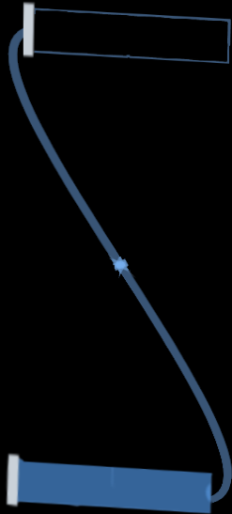

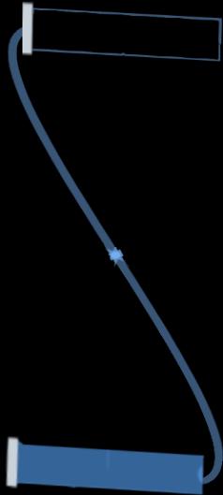
الشكل 1.2

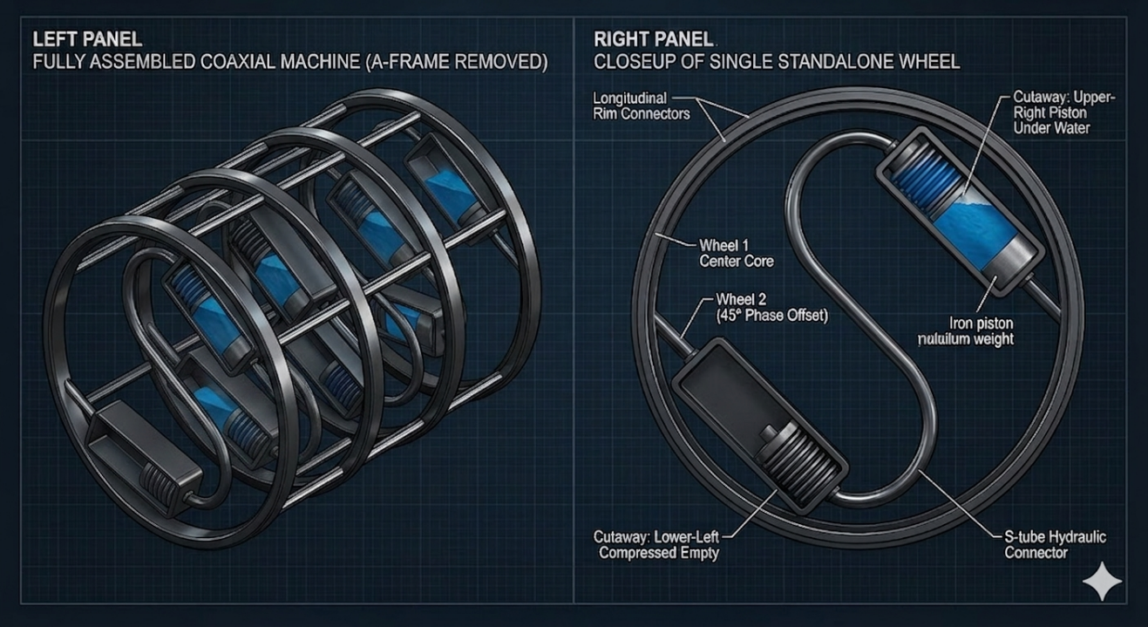

هذه الأشكال تظهر شكل البندول بالحاويتين ودوما إحدى الحاويتين في البندول تكون ممتلئة بالسائل والأخرى فارغة ، ولكن مع تبدل الوضع بعد دوران العجلة 180 درجة تصبح الحاوية الممتلئة فارغة والحاوية الفارغة ممتلئة،
وسنطلق على الحاوية التي تكون في بداية حركة العجلة الأم فارغة حاوية سالب البدء وأما الحاوية الممتلئة في بداية حركة العجلة الأم فسنطلق عليها حاوية موجب البدء،
ولنبدأ بشكل كل حاوية -وسنتخيل الوضع الابتدائي لوضع الحاوية في حال كونها مماسية- إذا كانت في وضع الزاوية 0 وعمودية تماما على نصف قطر العجلة -ملاحظة شكل الحاوية لا يتغير أبدا ولكن يتبدل وضعها تبعا لدوران العجلة وتبعا له تتحرك أجزائها الداخلية فتفرغ أو تمتلئ – سنجد أن الحاوية هي عبارة عن شكل اسطواني في شكله الثلاثي الأبعاد، أما في شكله ثنائي الأبعاد سنمثله بشكل مستطيل،
إذا لهذه الحاوية قاعدتان سنطلق على قاعدة منهم قاعدة الذراع (وهي القاعدة التي لا تتصل بالأنبوب) والأخرى سنطلق عليها قاعدة الأنبوب (وهي التي تتصل بالأنبوب الذي ينقل الماء لها أو ينقله منها)،
ولنبدأ بجانب (قاعدة الأنبوب) الجانب المتصل بالأنبوب الخارج من الحاوية (أنبوب نقل الماء المتصل أيضا بالحاوية المقابلة في البندول) ، سنجد أول شئ في هذا الجانب داخل الحاوية ، هو فتحة وعاء السائل متصلة بالأنبوب وملتحمين بالقاعدة ثم جسد الوعاء -اخترنا أن يكون الوعاء له شكل الأوكرديون ليطوى ويتمدد بسهولة-
ثم قاعدة الوعاء والتي سنجد أنها متصلة بذراع الكباس -وهو الثقل الذي يمثل ذراع المكبس في الحاوية-
هذا الوصف كاف لكن لنوضح الصورة بشكل أوضح قليلا فإنه يحيط بوعاء السائل بشكل اسطواني أعمدة (قضبان) اسطوانية رفيعة -تمنع الوعاء من الخروج خارج مساره الشعاعي-
هذه الأعمدة تعتبر هي الهيكل الخارجي للحاوية إلا قاعدتي الحاوية -تعمل أيضا هذه الأعمدة كقضبان يجري عليها ذراع الكباس-
وسنجد أيضا ذراع الكباس به فتحات تسمح للأعمدة (المسماة بالقضبان) بالمرور من خلالها وذلك ليجري ذراع الكباس على الأعمدة (المسماة بالقضبان) –
وللتمييز أكثر وللمساعدة على التخيل والرسم سنسمي الجانب القريب من محيط العجلة من هيكل الحاوية بجانب المحيط والجانب القريب من مركز العجلة بجانب المركز-،
وفي الأخير سنجد قاعدتي الحاوية عبارة عن دائرتين لكل جانب دائرة تصل بين جميع الأعمدة -مثلا إذا كان جانب الحاوية الأيسر ستكون الدائرة هي الوصل بين الأطراف اليسرى من الأعمدة(القضبان)-،
وبهاذا يمكن تمثيل الأربعة اتجاهات للحاوية على الرسم الثنائي الابعاد كالتالي (لو تخيلنا اننا نمثل الحاوية على الإحداث السيني والصادي وكانت نقطة (0و0) هي مركز الحاوية فأعلى الحاوية هو جانب المحيط وأسفل الحاوية هو جانب المركز ويمين الحاوية هو قاعدة الذراع ثم يسار الحاوية هو قاعدة الأنبوب)
-لا يجب أن ننسى أنه مع دوران العجلة ستدور الحاوية حول مركزها وبالتالي سينقلب كل شئ تبعا لدورانها حول محورها ،
أيضا لا يجب أن ننسى أن هذا التوصيف هو توصيف الحاوية إذا كان جانب المركز والمحيط للحاوية عموديين تماما على نصف قطر العجلة،
أما إذا كانت الحاوية في الوضع المفضل لنا (وهوإمالة الحاوية حول مركزها 45 درجة في اتجاه عقارب الساعة وتثبيت الحاويات بهاذا الوضع على محيط العجلة) فيمكن الأن للمتابع تخيل كيف سيكون شكلها بعد هذه الإستدارة-
الأشكال التالية صور للحاوية
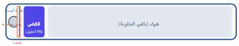
الشكل 1.3
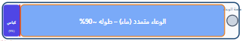
الشكل 1.4

ولنبدا الآن بتوصيف أبعاد وأثقال الحاوية وكل شئ فيها ، ولنبدأ بأبعاد الحاوية ككل ، ولأن الحاوية لها شكل اسطواني فسنتكلم عن القطر و الإرتفاع لأنهما فقط يحددان الأبعاد الخارجية للحاوية -إرتفاع الحاوية هو المسافة بين نقطتين كل منهما على احدى قاعدتي الحاوية من الخارج بدون ميل- وارتفاع الحاوية كما أشرنا من قبل يتحدد من قطر العجلة الأم، وأما قطر الحاوية فأقصى قطر يمكن أن يسمح به هو أن يساوي قطر الحاوية إرتفاعها ، وأقل قطر سيكون حسب تقديرنا لن يقل عن 1/10 من إرتفاع الحاوية، ويمكن التجريب في المحاكاة لنصل لأنسب نسبة
وأول ما يجب التحدث عنه هو القضبان والتي تمثل الهيكل الخارجي للحاوية ويجب ألا يمثل سمكها بالنسبة لقطر الحاوية ككل 2 بالمئة -بمعنى لو كان قطر الحاوية 50 سم فالقضيبان اللذان على طرفي المحيط يقتطعان 1 سم ويجب أن يكون قطر كل قضيب لا يتجاوز نصف سم-
وثاني ما نتحدث عنه هو سمك القاعدتين ويجب أن يكون سمكهما معا 1 بالمئة من ارتفاع الحاوية، فأما قاعدة الذراع فيجب أن يلتصق بها من جانبها الداخلي دائرة مطاطية تعمل كبطانة للقاعدة بحيث تخفف من صدمة ذراع الكباس إذا سقط عليها ، وفي المقابل في قاعدة الأنبوب سنجد الوعاء وهو مضغوط سيقوم بنفس العمل، ويجب أن تكون الدائرة سمكها هو نفس ارتفاع الوعاء إذا كان مضغوطا ، ويكون الإثنين معا يشكلان 4 بالمئة من ارتفاع القارورة
والأن نتكلم عن الوعاء ، ولأنه جسم اسطواني اكورديوني فقد قدرنا لقطره 99 بالمئة من قطر الوعاء ، وأما ارتفاعه وهو مضغوط فكما بينا لن يكون سوى 2 بالمئة حسب تقديرنا ، وأما وهو مفرود فسيكون ارتفاعه تقريبا 87 بالمئة من ارتفاع الحاوية، ولأن من الضروري جدا حساب كتلة الماء التي ستملأه في حال كونه ممتلئا فإننا نؤكد أن كتلة الماء تقريبا ستكون ناتج ضرب كثافة السائل في مساحة قطر الوعاء في 85 بالمئة من ارتفاع الحاوية،
بقي لنا ذراع الكباس وهو الثقل الذي يضغط على الوعاء ومتصل بقاعدته ويجري على قضبان الحاوية التي تمر في فتحات الذراع حال تحركه، وهذا الذراع كأي جسم ثلاثي الأبعاد له ارتفاع (وهو سمكه) وهو الذي نقتطعه من ارتفاع الحاوية وذلك لإن حركته الشعاعية فيها هي التي تضغط أو تسحب الوعاء،
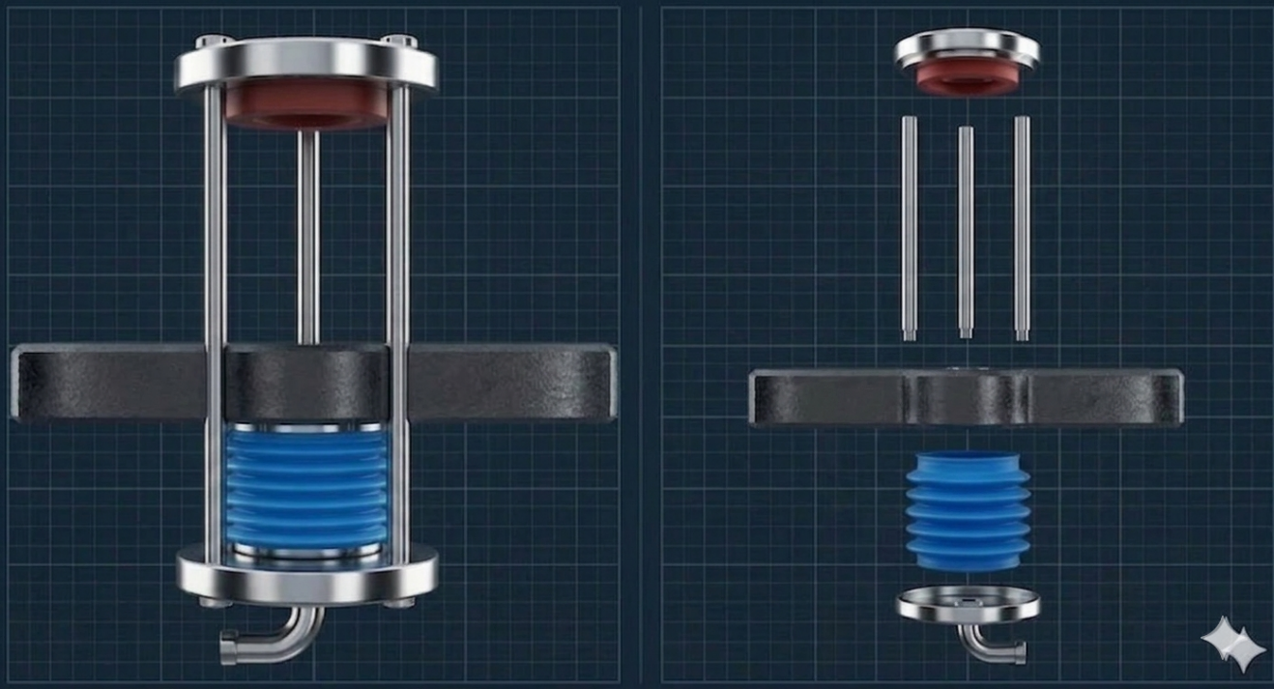

وأما عرض هذا الذراع فيجب أن يكون مساويا لقطر الوعاء، لكن طوله فيتم تقديره من وزنه وذلك لأن هناك وزن مطلوب للذراع بحيث يستطيع ضغط أو سحب الوعاء، فنأتي بالطول من قسمة وزن الذراع المطلوب على كثافته ثم سمكه وعرضه فيخرج لنا طوله ، لكن لأنه به فتحات أوسع بقليل من القضبان التي تمر بداخله ، فسنقوم بتعويض حجم الفتحات في الطول (فمثلا لو احتجنا وزن 50 كيلو وكانت كثافة المادة 7800 والعرض 49 سم والسمك 5 سم ، فالطول سيكون 26.16 سم تقريبا ، فإن كان حجم الفتحات 8 -يمثلون 8 قضبان- كل فتحة سمكها 5 سم وقطرها 0.5 سم تربيع في 3.14 ، فسيكون الناتج الذي سيضاف للطول 0.00314 سم -وبالطبع هو ضئيل جدا-)
ونقول إن سمك ذراع الكباس وعرضه هما ما يمكن تمثيله في الرسم الثلاثي الأبعاد ، بحيث يظهر السمك وكأنه جزء من طول الحاوية يسير فيها شعاعيا ، وأما عرضه فهو الملتصق بقاعدة الوعاء ويظهر كأنه وقاعدة الوعاء شئ واحد
والأن كيف نحسب الوزن المطلوب لذراع الكباس، لكي نفعل ذلك يجب أن نعرف ما هو المطلوب من ذراع الكباس هذا؟ والحقيقة أن المطلوب من ذراع الكباس هذا هو تشكيل عدم اتزان دائم للآلة، وذلك بجعله السائل دوما في أحد جانبي العجلة،
ولكن كيف سيحدث هذا وهو مجرد كتلة صلبة صماء؟ والجواب أن التصميم الهندسي للبندول هو الذي يوفر هذا، فكون الحاويتان (الكباسان) المتقابلتان كل واحدة صورة معكوسة من الأخرى إما رأسيا أو أفقيا يجعل من المستحيل أن يكون السائل -ملاحظة السائل الموجود بالبندول كله يكفي الأنبوب الواصل بين الحاويتين + ملء وعاء حاوية واحدة- إلا في حاوية واحدة،
وذلك لأن البندول إذا كان في طور 0 بالنسبة للعجلة الأم سيكون ذراع الكباس سواء في الحاوية العلوية أو السفلية في وضع أفقي وليس له أي قدرة على التأثير على السائل وبالتالي السائل سيكون في الحاوية السفلية بالكامل والعلوية ستكون فارغة وذلك بفعل الجاذبية،
-سنفترض في مثالنا هذا أن الحاوية العلوية في الوضع الأفقي تماما قاعدتها اليمنى قاعدة الذراع وقاعدتها اليسرى قاعدة الأنبوب، وأما الحاوية السفلى فأفقية أيضا ولكن قاعدتها اليمنى قاعدة البندول وقاعدتها اليسرى قاعدة الذراع-
ولنبدأ بإزاحة البندول 45 درجة في اتجاه عقارب الساعة ، فإن كان ثقل ذراع الكباس في الحاوية العلوية والحاوية السفلية يسمحان لهما بالسقوط في اتجاه الجاذبية فسيسقطان وينقلان السائل من حاوية البدء موجب إلى حاوية البدء سالب -وهذا هو ما نريده في هذا الوضع لذلك سنحسب الأوزان التي تسمح بذلك-
فإن حدث نقل السائل عند هذا الطور من الإزاحة فسنكون قد وفقنا إلى التصميم الهندسي الصحيح ، لأن هذه النقطة هي التي نريد نقل السائل فيها من أسفل لأعلى ، وما يمنع هذا هو ثقل عمود الماء فإن تغلبنا عليه في هذه النقطة فكل النقاط التي تليها أسهل ، لإنه إما أن يكون عمود الماء معاكس لنا ولكن ارتفاع عموده قد قل ، وإما عمود الماء قد أصبح في صف تصميمنا وهذا الذي نريده (فمثلا عند الإزاحة 90 درجة ، يكون عمود الماء ارتفاعه هو ارتفاع 15 بالمئة من الحاوية فقط ، أما في الإزاحة 135 أو 180 فعمود الماء يكون مستقرا في الأسفل بفعل الجاذبية في الجانب الذي أردناه من العجلة)
لذا فيجب حساب عمود الماء عند هذه النقطة لنستطيع حساب وزن ذراع الكباس المطلوب، وعمود الماء عند الإزاحة 45 يمكن حسابه كالتالي : الإرتفاع بين سطح السائل والمكان الذي يراد رفعه إليه مضروبا في كثافة السائل مضروبا في الجاذبية مضروبا في مساحة سطح المكبس -والذي يمثله عندنا هو مساحة قاعدة وعاء السائل-
فأما الإرتفاع بين سطح السائل والمكان الذي نريد نقله اليه -أعلى نقطة في الأنبوب المتصل بفتحة الوعاء في حاوية سالب البدء- فيمكن حسابه بالمعادلة التالية : جذر(((قطر العجلة الأم) تربيع) مقسوما على 2) ثم نطرح منه ارتفاع السائل في الحاوية السفلية (حاوية موجب البدء) -إن كانت الحاويات مثبتة على العجلة مماسية تماما بزاوية صفر فارتفاع السائل سيكون هو ارتفاع وعاء السائل مقسوما على 2 ، وأما إن كانت الحاويات مثبتة بزاوية 45 (وهذا يعني أنها عن الإزاحة 45 من العجلة تكون عمودية تماما على الأرض، وهذا هو الوضع الذي نفضله) فارتفاع السائل هو ارتفاع الوعاء كله –
وسطح المكبس سيكون هو ((نصف قطر وعاء السائل) تربيع) مضروبا في 3.14،
(مثال إذا كان قطر العجلة 2 متر والسائل هو الماء وكثافته 1000 والجاذبية 9.8 و الحاويات مثبتة بزاوية 45 وقطر وعاء السائل 15 سم وارتفاعه 35 سم، فسيكون عمود الماء كالتالي (جذر((2) * (2)/2)) – (0.35) * (1000) * (9.8) * (0.15) * (0.15) * (3.14) = 736.8)
والآن نحسب الثقل المطلوب لذراع الكباس الواحد -لا يجب أن ننسى أن عندنا ذراع كباس يضغط على السائل لرفعه بينما عند النقطة الأعلى التي نريد الرفع لها هناك ذراع كباس يسحب السائل أيضا، وبالتالي الجهد المطلوب سيقسم بينهما-
ولحساب هذا يجب أن ننظر للقوى المعارضة وهي أولا عمود الماء ثانيا لزوجة السائل ثالثا الإحتكاك بين ذراع الكباس والقضبان التي يجري عليها ومقاومة الوعاء الأوكرديون للإنثناء،
وبما أننا قدد حسبنا عمود الماء وهو الأهم، وبما أن لزوجة السائل والإحتكاك ومقاومة الأكرديون يمكن التغلب عليها ببساطة أو حتى حساب نسب تقديرية لها، فيجب الإنتباه للنقطة الأهم وهي أنه لو لم تكن الحاويات مثبتة على العجلة بميل 45 درجة عن أن تكون مماسية فإن ثقل ذراع الكباس حينما تكون عجلة البندول في طور الإزاحة 45 لن يكون عموديا تماما على الأرض وهو ما يتطلب ألا يتم احتساب كتلة ذراع الكباس كاملة مقابل عمود الماء والقوى الأخرى ، بل على العكس ستقل نسبة تأثير ثقله بما يناسب زاوية ميله
-مثال إن كانت الحاويات مماسية تماما فإن ذراع الكباس عند الطور 45 من العجلة الأم سيكون مائلا 45 درجة وبالتالي تأثيره هو نصف تأثير وليس تأثير كامل-
وبالتالي فحساب وزن ذراع الكباس المطلوب يحسب من المعادلة التالية ((ثقل عمود الماء + تأثير اللزوجة + تأثير الإحتكاك) / 2 / (9.8) * (-نسبة ميل ذراع الكباس إلى الميل الكامل- 45/90))
(مثال : اذا كان ثقل عمود الماء هو 736.8 واللزوجة والإحتكاك تأثيرهم 3.2 وميل ذراع الكباس هو ميل كامل 90 درجة (أي هو عند الإزاحة 45 لعجلة البندول عن العجلة الأم) ، فإن وزن ذراع الكباس المطلوب يساوي ((736.8 + 3.2) / (2) / (9.8) = 37.755))
والأن يجب ألا ننسى أن الأنبوب الذي على شكل حرف ( S ) والذي يصل بين الحاويتين قطره يجب أن يكون مناسب لنقل السائل فورا حال الضخ وبأقل احتكاك تسببه اللزوجة ، وأنه يجعل نظام البندول نظام مغلق لا يدخل ولا يخرج له أو منه سائل إلا الذي فيه ، وأن ما يحدث فقط هو نقل السائل من الحاوية السفلى للعليا إذا توافرت الظروف الطبيعية لذلك أو العكس أيضا إذا توافرت الظروف لنقل السائل من الحاوية العلوية إلى السفلية فينقل السائل
إذا كيف يعمل بندولنا ؟ بندولنا بعجلته يدور مع العجلة الأم ويتأثر بدورانا ويأثر فيها فيعمل بندولنا -إذا كانت حاويتيه متعامدتين أو حتى قريبتان من التعامد على الأرض بحيث تصير قاعدتي كل حاوية موازية للأرض تقريبا- حين تستطيع الجاذبية سحب أذرع الكباس ناحية الأرض
في هذا الوضع يعمل البندول على نقل السائل من إحدى حاويتيه للأخرى وذلك لأن إحدى الحاويتين يكون ذراع الكباس بها فوق وعاء السائل -وهي الحاوية التي دخلت جانب العزم الضعيف من العجلة الأم- ، ولأن ذراع الكباس فوق الوعاء فهو يضغط عليه ، في نفس الوقت يكون في الحاوية الأخرى -وهي المعكوس الرأسي للحاوية الأولى وهي التي داخل جانب العزم القوي من العجلة الأم- ذراع الكباس يسقط ساحبا معه الوعاء،
وبالتالي الحاويتين معا ينقلان السائل من حاوية للأخرى (بمعنى أوضح من الحاوية السفلية للحاوية العلوية) -بشرط أن يكون ثقل ذراعي الكباسين معا أثقل من ارتفاع عمود السائل بينهما لحظة النقل-
فماذا سيحدث إن أدرنا المكبس ككل 180 درجة بعد أن يتم النقل؟ -ولنتكلم دوما عن اتجاه عقارب الساعة حتى نوحد الفكرة في رأس المتابع- الإجابة أننا سنجد السائل قد بدأ ينتقل من جديد من الحاوية الممتلئة إلى الفارغة ،
شاهد الصورة التالية شكل 1.5

الشكل 1.5
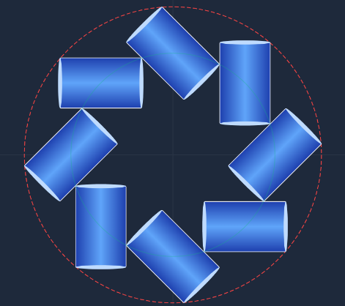

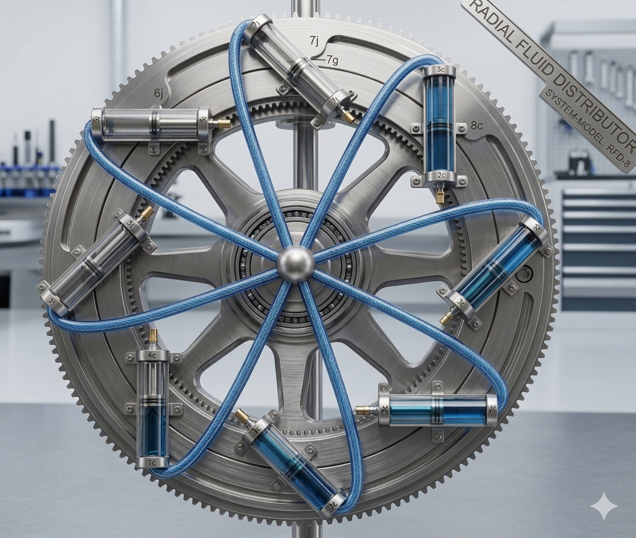

والآن لنستأنف شرح الموقف ككل بعد أن فصلنا في شكل البندول والعجلة والحاويات، وبالتحديد سنبدأ شرح حركة البندول الواحد ذو المكبسين في العجلة الأم، -ولنبدأ بالبندول ذو الطور 0 بالنسبة للعجلة الأم- في البداية البندول سيكون متوقف ومتوازن -وحاويتيه واحدة عند الزاوية 0 وهي حاوية (سالب البدء) والأخرى عند 180 وهي حاوية (موجب البدء)- سنجد أن الحاوية العليا فارغة تماما والسفلى ممتلئة تماما بالسائل،
وسنفترض أننا سنقوم بتطبيق عزم على عجلة البندول يجعل الجانب الأيمن منها يتفوق على الجانب الأيسر منها بحيث تدور العجلة حتى تبدأ عملية النقل -في مثالنا حتى تزاح العجلة 45 درجة-
والآن المتوقع بما أننا حسبنا الوزن المطلوب لذراعي الكباسان أن نقل السائل من أسفل للأعلى -أي من حاوية (موجب البدء) الممتلئة إلى حاوية (سالب البدء) الفارغة- يتم وبالتالي ثقل السائل يصبح في الحاوية اليمنى العليا عند الزاوية 45 -وهي حاوية (سالب البدء) الفارغة من قبل- فتصبح ممتلئة والسفلى عند الزاوية 225 - وهي حاوية (موجب البدء) التي كانت ممتلئة - فتصبح فارغة،
وهنا الذي سيحدث أن البندول ذو المكبسين بحاويتيه سيدور كأي بندول وسيدور بالعجلة حتى تكمل نصف دورة حول نفسها -135 درجة إزاحة أخرى عن العجلة الأم ، وبالتالي يكون البندول قد دار نصف دورة كاملة- وهنا سيتوقف
وسنتوقف معه لنرى الوضع ، الآن الحاوية التي كانت في الأعلى -حاوية (سالب البدء)- أصبحت في الأسفل والعكس أيضا الحاوية التي كانت في الأسفل -حاوية (موجب البدء)- أصبحت بالأعلى ، وبالتالي حاوية (سالب البدء) التي بدأت فارغة من السائل أصبحت ممتلئة بالسائل، والعكس حاوية (موجب البدء)- أصبحت فارغة من السائل بعد أن كانت ممتلئة ،
إذا بالنظر للبندول ذو المكبسين ككل بحاويتيه لم يتغير أي شئ باستثناء أن الحاوية العليا والسفلى تبادلا مكانيهما ،
لكن بالنسبة للجهد أو الطاقة المبذولة والجهد أو الطاقة التي حصلنا عليها ما الذي حدث؟
نحن طبقنا عزما أدار عجلة البندول 45 درجة فدارت بعزم أكبر 135 درجة
-نقول أكبر لأن العزم الذي بذله البندول ذو المكبسين لكي ينتقل من طور إزاحة 135 إلى طور إزاحة 180 عن العجلة الأم، يساوي تماما العزم الذي بذلناه لنقله من طور إزاحة 0 إلى طور إزاحة 45 عن العجلة الأم ، ويبقى لدينا العزم الذي بذله البندول في إنتقاله من طور 45 إلى 90 وهو عزم أكبرمن الأول الذي بذلناه ، و من طور إزاحة 90 إلى 135 (وهذا هو العزم الأكبر لمن يعرف بالفزياء) –
والآن سنفترض أننا قمنا بتطبيق نفس العزم الذي بذلناه في البداية من جديد ، ثم نتوقف ونرى ماذا حدث ،
أولا سنرى البندول دار بعجلته نصف دورة مرة أخرة ، وقد عاد في هذه المرة لوضع بداية الدورة تماما -نفس وضع الحاويات ونفس موضع السائل قبل بداية الدورة تماما- ، وإذا نظرنا لما حصلنا عليه من الجهد أو الطاقة سنجد أننا حصلنا على نفس ما حصلنا عليه في نصف الدورة الماضية.
إذا فقد حققنا بالفعل جهدا أو شغلا صافيا وطاقة إضافة عن ما بذلناه بالفعل بثلاثة أضعاف على الأقل -لأننا أدرنا العجلة ثمن دورة ثم ثمن دورة = ربع دورة فدارت دورة كاملة ، يعني حصلنا على ثلاثة أضعاف لكن بعزم أكبر وبتسارع أكبر-
الجدول التالي يمثل ما يحدث من حركة البندول عند كل حركة من الدورة الكاملة للحاويات
البندول عند طور | حاوية سالب البدء عند | وضع حاوية سالب البدء | حاوية موجب البدء عند | وضع حاوية موجب البدء | عزم +/- | دوران
0 | زاوية 0 | فارغة | زاوية 180 | ممتلئة | سالب | 1/8 دورة
45 | زاوية 45 | تملأ | زاوية 225 | تفرغ | موجب | 1/8 دورة
90 | زاوية 90 | ممتلئة | زاوية 270 | فارغة | موجب قوي | 1/8 دورة
135 | زاوية 135 | ممتلئة | زاوية 315 | فارغة | موجب | 1/8 دورة
180 | زاوية 180 | ممتلئة | زاوية 0 | فارغة | سالب | 1/8 دورة
225 | زاوية 225 | تفرغ | زاوية 45 | تملأ | موجب | 1/8 دورة
270 | زاوية 270 | فارغة | زاوية 90 | ممتلئة | موجب قوي | 1/8 دورة
315 | زاوية 315 | فارغة | زاوية 135 | ممتلئة | موجب | 1/8 دورة

والأن بعد أن تحققنا من أننا حصلنا بالفعل على طاقة صافية بقيت مشكلة واحدة ، وهي أننا قد طبقنا جهدا بالفعل للحصول على هذا الجهد ، لكن المتابع معنا سيكتشف أن هذه لم تعد مشكلة لأن صافي ما حصلنا عليه يغطي ويفيض ما بذلناه ولذلك وكما سيبدو في رأس المتابع من تسلسل ستأتي النقطة الأخيرة من الفكرة وهي
الجزء الثامن من الفكرة وهو إضافة ثلاث بندولات مماثلة لبندولنا الأول إلى العجلة الأم -يمكن الإكتفاء ببندولين آخرين- مع إزاحات كتساوية بين عجلة كل واحد والأخر ، بحيث إذا كان بندولنا الأول عند البداية في وضع ليس فيه أي إزاحة له عن العجلة الأم ، فستكون الثلاث بندولات الاخرى موزعة على محور العجلة الأم كالتالي (البندول 2 عند طور إزاحة 45 والبندول 3 عند طور إزاحة 90 و البندول 4 عند طور إزاحة 135)
هنا سيكتشف المتابع أنه سيكون عندنا دوما عدة أشياء تتكرر في كل 1/8 دورة
1 – هناك بندول في وضع السكون
2 – بندول في وضع نقل السائل من حاوية سفلية ممتلئة إلى حاوية سفلية فارغة
3 – بندول في وضع إعطاء أقصى عزم موجب للعجلة الأم
4 – بندول يصنع عزما يعادل العزم السالب للبندول الذي في طور نقل السائل
5 – الجانب ذو الحاويات الممتلئة -الأيمن في مثالنا- للعجلة وزنه أثقل وعزمه أكبر من الجانب الأخف -الأيسر في مثالنا- منها
6 – نحصل على طاقة صافية بسبب العزم في الجانب الأثقل -الأيمن في مثالنا-
هذا الجدول يظهر وضع البندولات في كل دورة
البندول | وضع البندول عند طور | حاوية سالب البدء عند | وضع حاوية سالب البدء | حاوية موجب البدء عند | وضع حاوية موجب البدء | يتجه إلى طور | يتجه بعزم
الأول | 0 | 0 | فارغة | 180 | ممتلئة | 45 | سالب
الثاني | 45 | 45 | تملأ | 225 | تفرغ | 90 | موجب
الثالث | 90 | 90 | ممتلئة | 270 | فارغة | 135 | موجب قوي
الرابع | 135 | 135 | ممتلئة | 315 | فارغة | 0 | موجب
الأول | 180 | 180 | ممتلئة | 0 | فارغة | 225 | سالب
الثاني | 225 | 225 | تفرغ | 45 | تملأ | 270 | موجب
الثالث | 270 | 270 | فارغة | 90 | ممتلئة | 315 | موجب قوي
الرابع | 315 | 315 | فارغة | 135 | ممتلئة | 0 | موجب

حساب القوى المؤثرة والطاقة :
الآن ما تبقى لنا هو معرفة القوى المؤثرة على العجلة الأم (الآلة) وحساب الطاقة، وذلك لأن كثيرا ممن يتخيل الآلة بشكل خاطئ -خاصة نماذج الذكاء الإصصطناعي- يحسب أنه ستتوقف أو أن الطاقة المنتجة يجب أن تكون صفرا لأن النظام في تخيله -كما بينا من قبل- هو نظام مغلق ولأن الجاذبية حقل محافظ، ولكي نزيل اللبس مبدئيا يجب أن نعرف ما هي القوى المؤثرة على دوران العجلة الأم ، ويمكن تقسيم القوى إلى قوى خارجية وقوى داخلية
1 – القوى الخارجية ، وهي القوى التي تقاوم دوران العجلة الأم من الخارج أو تساعدها من الخارج، وهذه القوى تنحصر في
- الإحتكاك الخارجي : وهو احتكاك محور العجلة الأم مع رمان البلي الذي يدور بداخله ، وهذا الإحتكاك يتأثر بوزن العجلة الأم ككل بالإضافة للأحمال التي يتم تحميلها عليها مثل محولات الطاقة
- احتكاك الهواء : وذلك إذا وصلت العجلة الأم لسرعات عالية يمكن أن يصبح احتكاك الهواء معها مؤثرا
- القصور الذاتي : وهو التسارع الذي يحدث نتيجة دوران العجلة في اتجاه واحد
- الجاذبية : وهي العامل الأهم والذي بدونه ستتوقف العجلة الأم تماما لأنها تستمد منها خارجيا قدرتها على الدوران حيث تسحب الجاذبية الجانب الأثقل من العجلة ناحية الأرض مما يشكل عزم دوران يدير العجلة

2 – القوى الداخلية ، وهي القوى التي لا تؤثر على دوران العجلة الأم من الخارج ولكن إن لم تؤثر في الداخل لا يمكن أن يعمل التصميم الهندسي للعجلة الأم وبالتالي تتوازن وتتوقف تماما
- ثقل السائل : ويمثل ثقل السائل عاملا مساعدا حين يكون في حاويات الجانب الأثقل دائما من العجلة الأم حيث تسحب بفضله الجاذبية هذا الجانب للأسفل مما يشكل عزم دوران العجلة، لكنه أيضا يشكل عاملا مقاوما حين تحاول أثقال ذراعات الكباسات إعادته للأعلى من جديد
- ثقل أذرع الكباسات : وبالرغم أن أثقال أذرع الكباسات متساوية في جميع الحاويات، مما يشكل توازنا في كل الحاويات -باستثناء ما زاد من ثقل السائل- إلا أنه لولا سحب الجاذبية لتلك الأثقال للأسفل لما تمت إعادة رفع السائل في حاوية عليا أبدا
- لزوجة السائل : قد تعيق نقل السائل سريعا
- الجاذبية : كما هي عامل خارجي فهي أيضا عامل داخلي حيث تسحب أذرع الكباسات وتسحب السائل للأسفل
وبالنظر إلى ما قدمنا فإنه من الخطأ تماما أن يظن ظان أن رفع السائل قد يؤثر في عزم العجلة ، لأن العجلة لا تأتي به من الخارج بل هو داخل نظام مغلق،
أو أن يظن الظان أن سقوط أذرع الكباسات قد يعاكس أو يزيد من عزم العجلة الأم، وهذا غير صحيح لأن كل حاويتين متقابلتين في بندول يكون ذراعي كباسيه يسقطان معا وفي اتجاه واحد -نحو الجاذبية- وبما أنهما على جانبي عجلة البندول فكل تأثير لأحدهما في جانب سيلاشيه تماما تأثير الآخر في الجانب الآخر،
كذلك قد يفكر البعض أننا نحتاج لإعادة أذرع الكباسات التي سقطت لمكانها من جديد لتبدأ في رفع السائل من جديد، وهذا قد يعتبر صحيحا إذا كنا نعيد الأذرع بالطريقة التي يتخيلها، لكن في الحقيقة أنه في تصميمنا ، تظل أذرع الكباسات التي سقطت نحو قاعدة الحاوية الخاصة بها ساقطة في مكانها لا ترفع أبدا ، إنما تدور العجلة الأم بكل الحاويات ثم بعد نصف دورة كاملة نجد أن كل ذراع كباس قد انقلبت حاويته رأسا على عقب وانقلب معها الذراع فأصبح ما كان أسفله أعلاه وما كان أعلاه أسفله وتسحبه الجاذبية وقتها إلى ما كانت تسحبه منه قبل نصف دورة
إذا كيف نحسب الطاقة التي ستولدها عجلتنا الأم حسابا صحيحا
1 – سنبدأ من داخل العجلة وسننظر إن كانت الشروط المهيئة لدوران العجلة صحيحة أم لا ، والشروط شرطان
- أن تكون حاويات جانب واحد من العجلة الأم ممتلئة
- أن تكون أثقال أذرع الكباسات قادرة على نقل السائل من أسفل لأعلى إذا كان بندول تلك الأذرع في طور النقل -عند طور إزاحة 45 من العجلة الأم-
2 – طالما كانت الشروط السابقة متوفرة فعزم الدوران المبدئي موجود، وكذلك تجديد العزم سيحدث بعد نقل السائل تماما -وذلك لأن العزم يقل كلما سحبت الجاذبية جانب العجلة الأم الأثقل لأسفل ثم ينقل السائل لأعلى الجانب الأثقل من جديد (بفعل سقوط أذرع الكباسات في البندول الذي في طور رفع السائل) فيسبب نقل السائل تجديد العزم-
3 – لا يصح أبدا الخلط بين ما يحدث من حساب الطاقة الداخلي والذي يكون فيه التعامل بين أذرع الكباسات وثقل السائل ولزوجته، وبين ما يحدث في خارج العجلة الأم
4 – في خارج العجلة الأم سيتم حساب القوى السالبة وهي الإحتكاك ولزوجة الهواء -إن زادت السرعة جدا- وثقل الجانب الفارغ من العجلة الأم -كعزم سالب (ولا يجب أن ننسى أنه في وقت نقل السائل تكون الحاوية السفلى التي تحولت من الجانب الأثقل للعجلة وهي ممتلئة بالسائل إلى الجانب الأخف تشكل عزما سالبا، بينما الحاوية الفارغة التي انتقلت من الجانب الأخف إلى الجانب الأثقل تشكل عزما موجبا)- ويحسب ناتج هذا العزم كطاقة سالبة بعد النظر إلى نصف قطر العجلة الأم وتأثيره في العزم -لا ننسى أن كل حاوية وكل ذراع كباس وكل ثقل سائل يجب أن يحسب عزمه طبقا لزاويته بالنسبة لمحور العجلة الأم-
5 – أيضا في خارج العجلة يتم حساب قوى العزم الموجب وهي ثقل الحاويات الممتلئة بالسائل - وحتى التي كانت فارغة في الجانب الأخف من العجلة الأم وانتقلت إلى الجانب الأثقل- ثم نحسب التسارع من القصور الذاتي مع تسارع العجلة ويحسب ناتج هذا العزم كطاقة موجبة بعد النظر إلى نصف قطر العجلة الأم وتأثيره في العزم -لا ننسى أن كل حاوية وكل ذراع كباس وكل ثقل سائل يجب أن يحسب عزمه طبقا لزاويته بالنسبة لمحور العجلة الأم-
6 – المحصلة بين ناتج الطاقتين هو الذي سيظهر إن كانت تقديراتنا عن استمرار دوران هذه العجلة صحيحا
7 – لكي تكون أي محاكاة سليمة لا يجب أن يتم تطبيق قوانين الطاقة عليها كتحصيل حاصل وإيقافها رغما عنها، لأن الكثيرين قد يبدأوا المسئلة الحسابية من النتيجة وأننا نعلم أن النتيجة يجب أن تكون صفرا لذا سنبدا بالصفر ثم نحسب أين استنفذنا الطاقة الأولية ، وإنما ما يجب فعله هو ترك الآلة تعمل في ضوع قوانين نيوتن ورصد الطاقة امتولدة ، حتى لو رصدنا الأوضاع والطاقات الكامنة والعزوم في كل دورة قبل بدايتها وكأن الآلة متوقفة، فذلك سيكون أفضل من إيقاف الآلة بنتيجة مسبقة
8 – وفي الختام إن كان ما نحسبه صحيحا فلن تتغير قوانين الطاقة وإنما سيتم اعتبار الجاذبية حقل غير محافظ يمكن التلاعب به هندسيا والحصول على الطاقة منه

إعتراضات ودحضها :
- قد يعترض البعض -خاصة نماذج الذكاء الإصطناعي لأنها لم تتدرب على مثل هذا التصميم- على فصلنا حساب الطاقات الداخلية عن الخارجية ويظن أن هذا قد يخلق ثغرة في الحساب ، والجواب أنه إن كان حساب أي تغير داخلي سيؤثر على العزم الخارجي للآلة فها نحن نقوم بحساب العزم الخارجي في كل مرة ، وإن كان التغير الداخلي غير مؤثر على العزم الخارجي فكيف يطلب منا حسابه في المؤثرات ، والأمر كذلك بالنسبة للعزم الخارجي فإن كان سيؤثر في التوزيع الداخلي فها نحن نرصد التوزيع الداخلي وإن لم يكن له تأثير فكيف يطلب منا إضافته للمؤثرات الداخلية
- قد يتخيل البعض أن هذه الآلة يمكن أن تتوقف من نفسها بغير تطبيق حمل عليها يوازي عزمها الموجب المستمر، ونحن نجيب عليه بالمنطق البسيط ولنتخيل المنطق التالي
  - تبدأ الآلة بعزم موجب بسبب الحاويات الممتلئة في الجانب الأثقل لها -في مثالنا الأيمن- وعزم سالب في الجانب الأخف -الأيسر في مثالنا- فإن كان هذا العزم قادرا على دفع أحد البندولات للوصول إلى نقطة نقل السائل فسيصل
  - فإن وصل البندول إلى نقطة نقل السائل فقد استهلك عزما من الآلة يعادل نقله من نقطة السكون لنقطة نقل السائل ، فإن كانت الظروف مهيأة لنقل السائل بين حاويتي البندول -من الحاوية السفلى إلى الحاوية العليا- فسينتقل
  - فإن انتقل السائل فقد استهلك نقل السائل طاقة من سقوط اذرع الكباسات داخل حاوياتها -لكن كلا الذراعين في حاويتين متقابلتين على جانبي العجلة فيلاشي عزمهما بعضهما ويلاشي ارتداهما بعضهما ويلاشي دفع الأول كبح الأخر وتكون محصلة مقابلتهما صفرا- واكتسب السائل طاقة وضع جديدة منهما أضافها إلى الجانب الأثقل من العجلة الأم ، ويكون العزم الموجب قد زاد من جديد فإن كان هذا العزم قادرا قادرا على دفع أحد البندولات للوصول إلى نقطة نقل السائل فسيصل
  - فإن وصل البندول إلى نقطة نقل السائل فقد استهلك عزما من الآلة يعادل نقله من نقطة السكون لنقطة نقل السائل ، فإن كانت الظروف مهيأة لنقل السائل بين حاويتي البندول -من الحاوية السفلى إلى الحاوية العليا- فسينتقل
  - وهكذا في كل مرة نفس الخطوات
- قد يستشكل البعض بأن العزم الذي سيتم الحصول عليه من منطقنا السابق سيكون أقل في كل مرة من سابقتها لذا لن يكون قادرا على نقل بندول إلى نقطة نقل السائل، ونرد عليه أن ارجع إلى الجدول الذي رصدنا فيه سلوك البندول ستجد أن العزم الذي سنحصل عليه أكبر منطقيا
- قد يستشكل البعض أن الدورة المنطقية التي صنعناها في نقطتنا قبل الماضية قد تكسر ولا تكتمل ، ونرد عليه بأنه لكي تكسر تلك الدائرة فسيكون ذلك بأحد سببين
  - أن يكون عزم الآلة غير قادر على دفعها ليصل ببندول ساكن إلى نقطة نقل السائل، وهذا قد أثبتنا أنه إن تم نقل السائل في البندول الذي سبق البندول الساكن حاليا فسيكون ناتج عزمه الذي أضيف للآلة أكبر وبالتالي ستستطيع دفع البندول الساكن لنقطة نقل السائل
  - أن لا يتم نقل السائل عند نقطة النقل، والرد ببساطة هل نملك تهيئة الظروف المناسبة لذلك أم لا فإن كنا نملك ذلك -وبالفعل نملك ذلك وذلك بتوفير الأثقال اللازمة لأذرع الكباسات- فسيتم نقل السائل وإن لم نكن نملك فلن يتم نقل السائل، وبما أننا نملك وسنوفره فستستمر الدورة
- الإشكال التالي -الذي تطرحه عادة نماذج الذكاء الإصطناعي لأنها لا تفهم التصميم- ما الذي سيعيد الأذرع التي سقطت إلى مكانها لتقوم بنقل السائل من جديد، وما الذي سيعيد رفع السائل بعدما يدير الآلة بعزمه ويصل إلى أسفل نقطة في العجلة، والجواب بسيط أما السائل فيرفعه سقوط أذرع الكباسات إلى مكانه من جديد، وأما الأذرع التي سقطت في حاوياتها فلا تتخيلها تعود من جديد ولكن تخيل ثقلين في قاعدتي حاوياتهما وحاوياتهما على جانبي العجلة وقاعدة كل حاوية هي الأرض بالنسبة للثقل ولكل حاوية منهم سقف، فإن استطاعت العجلة الدوران بهما نصف دورة (180 درجة) ، ألن يصير السقف هو الأرض والأرض هي السقف بالنسبة للثقل، ألن يدفعه ذبك للسقوط إلى الأرض الجديدة، فإذا دارت العجلة نصف دورة أخرى ألن يتبدل الوضع من جديد ويسقط كل ثقل لأرضه الجديدة ، وبما أن هذا حتما سيحدث فدوران العجلة هو المسئول، وبالتالي نعود مرة أخرى إلى نقطة العزم فإن كان العزم قادرا فستدور وإلا فلا

الإختبار المحايد :
لذا فنحن نطرح هذا الإختبار المحايد أن نقيس فارق العزم بين جانبي العجلة كل مرة قبل أي دوران يمكنه نقل بندول لنقطة نقل السائل من نقطة السكون فإن كان العزم قادرا فسنترك العجلة تدور ونقيس العزم بعدها قبل نقل السائل ونعرف العزم الذي تم استهلاكه ، ثم نقيس الظروف هل تسمح بأن تنقل الأذرع السائل أم لا فإن استطاعت فسنترك السائل ينتقل، ثم نبدأ بقياس العزم من جديد قبل الدوران الذي يمكنه نقل بندول لنقطة نقل السائل من نقطة السكون فإن كان العزم قادرا فسنترك العجلة تدور ونقيس العزم بعدها قبل نقل السائل ونعرف العزم الذي تم استهلاكه ، ثم نقيس الظروف هل تسمح بأن تنقل الأذرع السائل أم لا فإن استطاعت فسنترك السائل ينتقل .... وهكذا دواليك

النتيجة :
إن انكسرت الدائرة وتوقفت تماما فالجاذبية حقل محافظ للطاقة بالفعل ، وإن لم تتوقف الدائرة -كما نحسب ونتوقع- فالجاذبية يمكن أن لا تكون حقلا محافظا بل حقلا منتجا للطاقة بشرط خلق الهندسة اللازمة لإحداث ذلك وستظل قوانين الطاقة سليمة بعد ذلك بشرط الأخذ في الحسبان إمكانية استخراج طاقة من الجاذبية

المحصلة :
سيكتشف المتابع أنه بدوران الدائرة من تلقاء نفسها قد حقق عزم دوران في كل 1/8 دورة على الأقل عزما موجبا قويا ، وبدوران العجلة في اتجاه واحد -اتجاه عقارب الساعة في مثالنا- قد حصلنا على تسارع دائم الزيادة حتى يصل إلى أن يتوقف بعوامل الإحتكاك المتزايد فيظل ثابتا وهذه صورة من محاكاة العجلة في الشكل 1.6

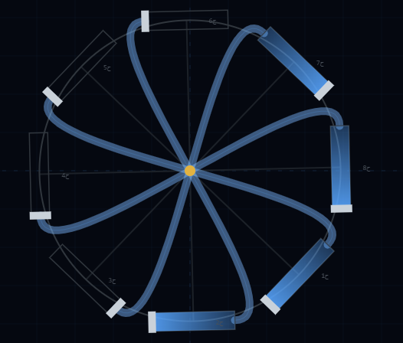

الملخص :
المتابع العزيز إلى هنا نكون قد أنهينا رحلتنا البحثية التي أثبتنا فيها بالبرهان المنطقي أننا أنتجنا أول آلة أبدية الحركة بالمعنى الدارج عند الناس ، ونتوقع أنه بمجرد تطبيق أول نموذج منها على أرض الواقع سيكون الحاجز النفسي الذي ترسخ عند الإنسان عموما والعلماء خصوصا ، وسيفتح آفاقا جديدة لإنتاج طاقة نظيفة موفرة جدا وسهلة الصنع والتداول وبمتناول الناس جميعا ، وفي النهاية نختم بقول الله عز وجل والذي من علينا بهذه الفكرة

" مَّا يَفْتَحِ اللَّهُ لِلنَّاسِ مِن رَّحْمَةٍ فَلَا مُمْسِكَ لَهَا ۖ وَمَا يُمْسِكْ فَلَا مُرْسِلَ لَهُ مِن بَعْدِهِ ۚ وَهُوَ الْعَزِيزُ الْحَكِيمُ (2) " سورة فاطر
صدق الله العظيم

